Les règles fondamentales de Wikipédia

Les principes fondateurs
- Wikipédia est une encyclopédie
- Neutralité de point de vue
- Liberté du contenu
- Savoir-vivre communautaire

Signification et conséquences de ces principes
Les copies d’écran montrent les bandeaux qui seront inévitablement apposés sur les articles qui ne respecteront pas ces règles.

1. Nécessité de sourcer ses informations
Wikipédia est une encyclopédie, c’est-à-dire qu’elle synthétise des connaissances existantes sur un sujet. Lorsque l’on ajoute des informations, celles-ci doivent être vérifiables, d’où la nécessité de citer ses sources. Pour que l’on soit sûr que ces informations sont exactes, ces sources doivent être fiables et de qualité (livres, revues, sites de référence).

Il ne suffit pas d’indiquer ses sources en bibliographie : il faut justifier les informations apportées par des références précises données en note.
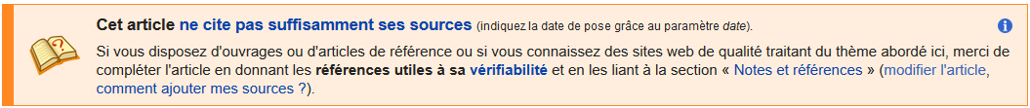

2. Pas de travaux inédits
Les « travaux inédits » sont des travaux, réflexions ou informations qui ne peuvent être sourcés.
Exemple : des informations inédites fournies à titre privé par une personnalité ; des analyses personnelles sur une œuvre artistique, etc.
Même si les informations apportées sont exactes, elles ne sont pas recevables tant qu’on ne peut pas les sourcer.

3. Neutralité de point de vue
Ce principe est assez complexe à exposer. Pour en savoir plus, lire https://fr.wikipedia.org/wiki/Wikip%C3%A9dia:Neutralit%C3%A9_de_point_de_vue
Dans le cadre du Wikiconcours lycéen, il faut surtout retenir que le ton de l’article doit être neutre, et que le rédacteur ne doit pas prendre parti.
Exemple : on n’écrira pas
X est un sportif accompli et le surfeur le plus prometteur de sa génération
sauf si un article de presse permet d’appuyer cette affirmation ; auquel cas on pourra écrire :
X a été qualifié par Y de « surfeur le plus prometteur de sa génération » (et on donne en référence l’article en question)

4. Respect du droit d’auteur
Il n’est pas autorisé (et ce n’est pas spécifique à Wikipédia...) de recopier textuellement un texte :
- il faut synthétiser et reformuler les textes utilisés
- lorsque l’on en recopie textuellement une partie (qui doit toujours être relativement courte), il s’agit d’une citation, qu’il faut alors mettre entre guillemets.

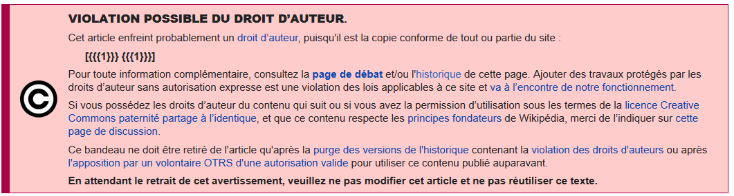
(La pose de ce bandeau est généralement suivie d’une suppression rapide de l’article)

De même, il est interdit d’utiliser une image que l’on aura trouvée sur internet, sauf s’il est explicitement mentionné que la réutilisation de cette image est autorisée. Le plus sûr est de rechercher une image sur Wikimédia Commons : elles sont toutes dans ce cas.
https://commons.wikimedia.org/wiki/Accueil

→ les images ajoutées sans les droits suffisants seront supprimées sans préavis.

5. Admissibilité des articles
Tous les sujets ne sont pas admissibles dans Wikipédia. Il faut vérifier, avant de travailler sur un sujet, que ce sujet est admissible, en vérifiant les critères d’admissibilité propres à chaque domaine (la page de la classe vous indiquera des liens vers ces critères spécifiques), et éventuellement en demandant l’avis d’un contributeur expérimenté sur le forum des nouveaux ou sur la page de discussion du projet concerné (cf. fiche consacrée aux pages de discussion).
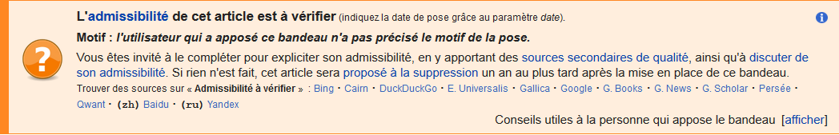
Ce bandeau est souvent suivi d’un appel à débat pour ou contre la suppression de l’article.

